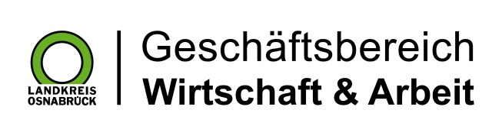

Landkreis Osnabrück · Postfach 25 09 · 49015 Osnabrück | Die Landrätin

Datum: 19.10.2020
Zimmer-Nr.: 4720
Auskunft erteilt: Herr Wiebrock

Durchwahl: 0541 501 4920
Mobil:
Fax: (0541) 501- 0541 501 64920

E-Mail: wiebrock@wigos.de

Pressemitteilung

Förderung von Heizen mit erneuerbaren Energien auch für Unternehmen hochinteressant

WIGOS bietet Informationen und kostenfrei Impulsberatungen zum Thema

Die Nutzung des Förderprogramms für Heizungsanlagen mit erneuerbaren Energien hat im vergangenen Jahr stark zugelegt. Laut dem zuständigen Bundesamt für Ausfuhrkontrolle (BAFA) haben sich die Antragszahlen im Vergleich zum Vorjahr fast verdreifacht. Darauf, dass die Förderung auch für Unternehmen hochinteressant ist, wies jetzt die Wirtschaftsförderung des Landkreises Osnabrück, WIGOS, hin.

Landkreis Osnabrück. „Solarthermie, Biomasse- oder Wärmepumpenanlage oder Hybridheizung: Die Möglichkeiten, eine alte Heizungsanlage zeitgemäß auszutauschen sind vielfältig“, erläutert Andre Schulenberg beim UnternehmensService der WIGOS für den östlichen Landkreis zuständig. „Bei unseren Beratungen fällt auf, dass viele Unternehmen aus dem Landkreis hier schon sehr gut aufgestellt sind. Aber auch noch nicht aktive Unternehmen sollten sich dem Thema widmen, nicht nur um Energie, sonder auch um bares Geld zu sparen.“

Das Bundesprogramm „Heizen mit erneuerbaren Energien“ bietet bei einem Austausch der Anlagen im Gebäudebestand bis zu 35 Prozent Förderung. Wird hierbei eine bestehende Ölheizung außer Dienst gestellt, kann die Förderung sogar 45 Prozent betragen. Auch bei Neubauten kann das Programm genutzt werden: Hier liegt die Unterstützung bei bis zu 35 Prozent. „So können Unternehmen gleichzeitig etwas für den Klimaschutz tun und die Energiekosten für das Unternehmen senken,“ erläutert Robert Kampmann, beim UnternehmensService für den Nordkreis zuständig.

Für kleine und mittlere Unternehmen, die sich zunächst rund um das Thema Energieeffizienz oder Solar informieren wollen, bietet die WIGOS mit Ihren kostenfreien Impulsberatungen „Energie- und Materialeffizienz“ sowie „Solar- und Photovoltaik“ ebenfalls ein passendes Angebot. „Im Rahmen unserer Impulsberatungen besuchen wir zusammen mit einem zertifizierten Energieberater das jeweilige Unternehmen und stellen während eines rund zweistündigen Gesprächs mit Rundgang fest, wo die größten Potenziale für den Betrieb im jeweiligen Themenbereich liegen. Das Unternehmen erhält im Nachgang dann einen Bericht mit den zusammengefassten Ergebnissen und möglichen Förderprogrammen,“ fasst Andrea Frosch vom UnternehmensService zusammen – sie betreut den Osnabrücker Südkreis.

Nähere Informationen zu den Impulsberatungen sind zu finden im Internet unter www.wigos.de/impulse. Informationen zum Förderprogramm „Heizen mit erneuerbaren Energien“ und anderen Programmen bietet der WIGOS UnternehmensService unter der Rufnummer 0541 501 2468.

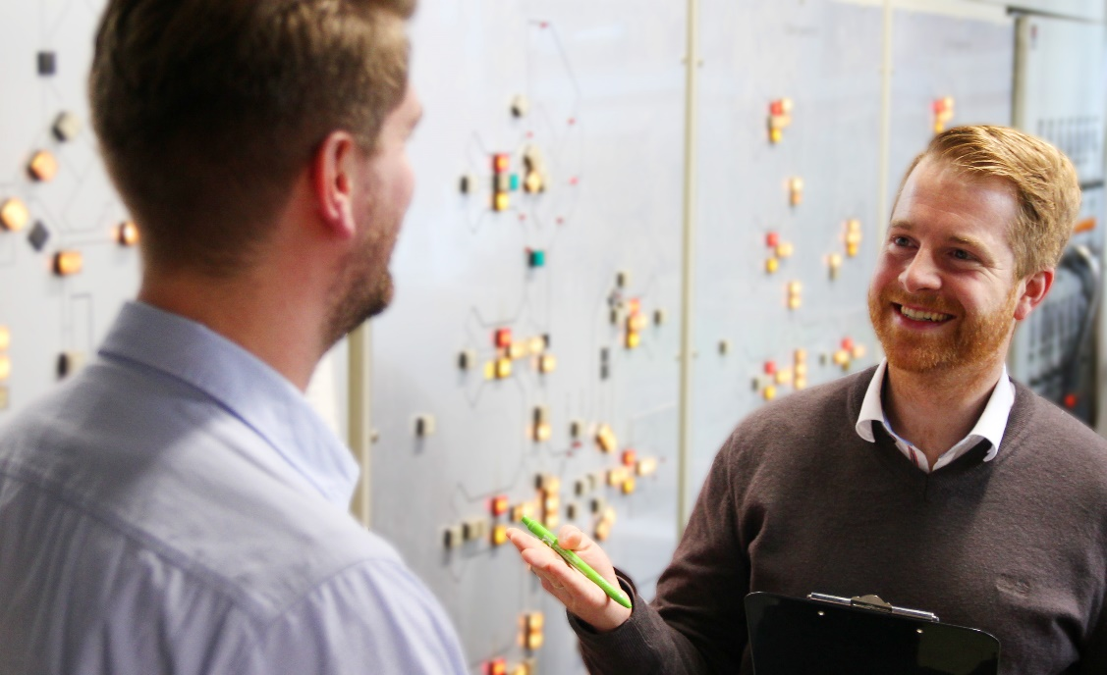
Bildunterschrift: Im Rahmen der WIGOS-Impulsgespräche sind auch veraltete Heizungsanlagen regelmäßig Thema.

Foto: Eckhard Wiebrock/Archiv

